本次体能测评的项目和标准如下：
1.男子组
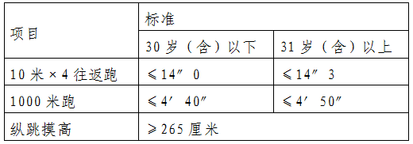
2.女子组
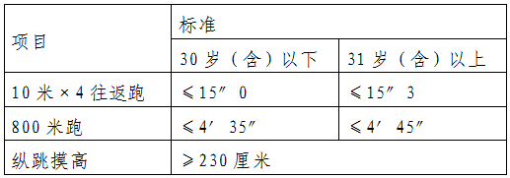
体能测评三项全部达标方为合格。全日制大专及以上学历人员体能测评三项中有两项达标的，视为合格。
体能测评项目中，纵跳摸高的测评次数不超过3次，往返跑的测评次数不超过2次，长跑测评次数为1次。体能测评结果当天公布。具体测评实施规则见《公安机关录用人民警察体能测评实施规则》（附件3）。
体能测评合格的全部进入下一个环节。

